Задания на неделю с 06.04.2020 по 10.04.2020гг.
Окружающий мир: Сказка про луну и девочку (аудизапись)
Развитие речи :выучить любую потешку
……………………………………
Закружился вертолёт
И забрал меня в полёт
Покружились, покрутились
И на землю приземлились!
…….………………………………
Раз- взлетели, два- взлетели
Выше сосен, выше елей,
А теперь летим чуть ниже
К мамочке все ближе-ближе!
……………………………………..
Кружись, кружись повыше
Лети над нашей крышей!
Вперёд-назад, назад- вперёд!
Закружился вертолёт!
………………………………………
Вот ракета завелась,
В космос быстро поднялась!
Звезды посчитаем!
И расскажем маме!
…………………………………………..
Вправо-влево, вправо-влево
С папой весело летели!
А теперь летит вперёд!
Самый быстрый самолёт!
----------------------------------------------------------------------------------------------------
Лепка: Нужно для работы крышку пластиковую (по размеру: какая у вас есть), пластилин. Можно пластилин размазать по тарелочки пальцем с помощью родителей, а можно взять синий картон и приклеить и тогда уже следующие детали придавливать на пластилин или картон.
Мы трудились очень дружно-
Получилось то, что нужно:
Не машина , не конфета,
Настоящая ракета
Можно выучить с детьми
Ну если у вас не окажется крышки , то можно просто на картоне.
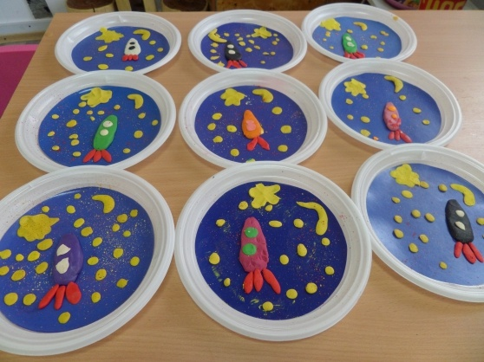

Математика: Дайте ребенку круг и прищепки , предложите сделать у солнышко лучики, чтобы оно ярче светило; лучиков должно быть пять: счёт до пяти. Они должны посчитать сколько лучиков у солнышко.

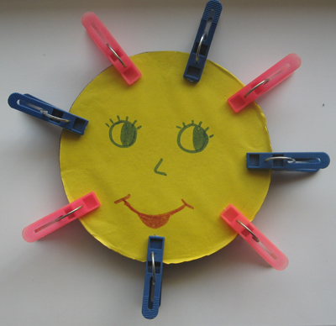
Можно почитать потешку,

Солнышко, солнышко
Погуляй у речки(Шевелят пальцами обеих рук).
Солнышко, солнышко,
Разбросай колечки.(Быстро сжимают и разжимают кулаки).
Мы колечки соберем,
И опятьтебе вернем.(Поднимают руки вверх, раздвинув пальцы)

Рисование: : Листы бумаги серого или черного цвета. Гуашевые краски (синий, красный, желтый) Салфетки на каждого ребенка бумажные; кисточки разных размеров №№2, 3; баночки с водой
Если окажется что у вас нет таких цветов, то можно взять простую бумагу
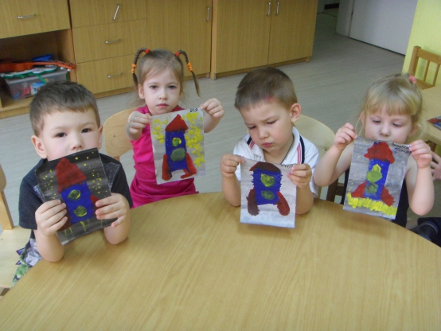
Музыка: Лариса Романовна просила выучить
Ребёнок: Ой, мы чуть не опоздали, нас ребята задержали.
В школу скоро вы пойдёте, а нас с собою не берёте?
Ребёнок: Вы сегодня в первый класс,
Все уходите от нас.
В школе хорошо учитесь,
Не деритесь, не ленитесь
Физическая культура:

